Министерство образования и науки Российской Федерации  
Федеральное‌ ‌государственное‌ ‌бюджетное‌ ‌образовательное‌ ‌учреждение‌

высшего‌ ‌образования‌

**«Пермский национальный исследовательский  
политехнический университет»**

Кафедра «Информационные технологии и автоматизированные системы»

**О Т Ч Ё Т**

**по лабораторной работе №2**

Дисциплина: основы алгоритмизации и программирования

Тема: Использование основных операторов языка Си

Выполнил работу

студент группы МИР-21-2б

Поздняков Е.С.

__________________________

Проверила

Доцент кафедры ИТАС

к.т.н. Полякова О. А.

______________________

Пермь 2022

**Цель работы**

Получение навыков в выборе и использовании операторов Си++; знакомство с итерационными процессами.

**Постановка задачи**

Используя оператор цикла, найти сумму элементов, указанных в конкретном варианте. Результат напечатать, снабдив соответствующим заголовком.

**Анализ задачи**

1. Объявить необходимые переменные
2. Просуммировать все необходимые элементы до сотого, чтобы не проиграть в точности
3. Вывести пользователю сообщение о том, что сейчас будет выведено значение суммы элементов с точностью 0.0001
4. Вывести полученную сумму, округлив её до нужной точности с помощью библиотеки iomanip и функций fixed и setpecision (cout << fixed << setprecision(4) << a;)

Блок-схема

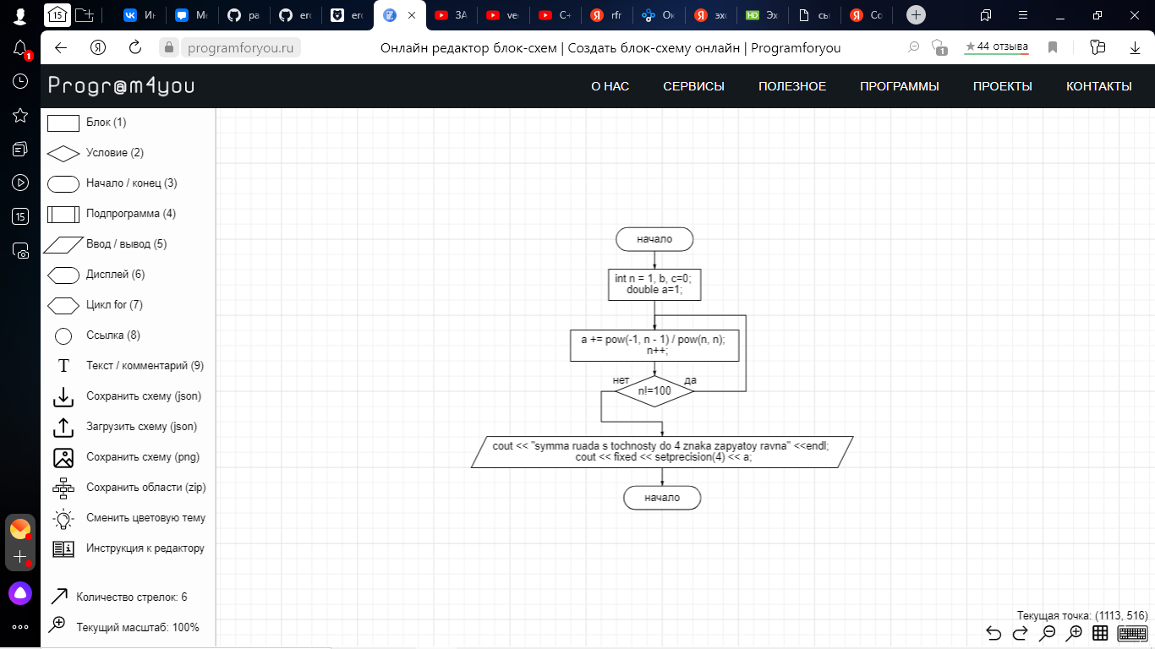

**Решение**

#include <iostream>

#include <cmath>

#include <iomanip>

using namespace std;

int main(){

int n = 1, b, c=0;

double a=1;

while (n!=100)

{

a += pow(-1, n - 1) / pow(n, n);

n++;

}

cout << "symma ruada s tochnosty do 4 znaka zapyatoy ravna" <<endl;

cout << fixed << setprecision(4) << a;

return 0;

}

**Скриншот результата работы**

